Forebyggende og helsefremmende ungdomsarbeid i Gausdal kommune

Det er fra 01.01.2020 innført en ny modell for det forebyggende og helsefremmende ungdomsarbeidet i Gausdal kommune. Denne modellen erstatter SLT-modellen (samordning av lokale rus- og kriminalitetsforebyggende tiltak). Modellen er mer tilpasset lokale forhold i Gausdal og har et bredere forebyggende og helsefremmende perspektiv.

Mål for det tverrfaglige ungdomsarbeidet
Målene er forankret i overordnede styringsdokumenter for Gausdal kommune.

- Gausdal er et lokalsamfunn som gir gode oppvekst- og levekår, preget av sunne levevaner, fellesskap, trygghet og deltakelse.

- Vi har glade trygge, robuste barn og unge, med tro og håp for fremtiden, som mestrer et liv med opp- og nedturer.

- Vi jobber målrettet for å styrke tidlig innsats overfor barn og unge, med et langsiktig, systematisk arbeid på tvers av fag og sektorer, og i nært samarbeid med kommunens innbyggere og andre aktører i lokalsamfunnet.

Målgruppe
Ungdom i ungdomsskole- og videregående alder.
Foresatte til målgruppen.

Organisatorisk modell

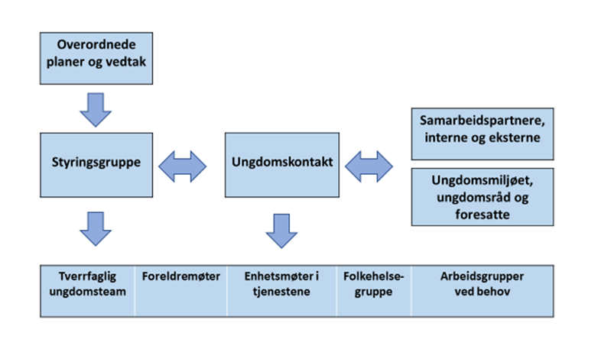

Styringsgruppe for arbeidet
Kommunalsjef Cathrine Furu
Enhetsleder kultur Edel Klaape-Aasdal
Enhetsleder for barnehage og skole Ingrid Bøe
Enhetsleder for familie og inkludering Sølvi Bergset
Rådgiver folkehelse og levekår Marit Lang-Ree Finstad
Enhetsleder for rehabilitering og legetjenester Eldbjørg Jordhøy

Styringsgruppa har ansvar for etablering av de overordnede rammene for det forebyggende og helsefremmende arbeidet rettet mot ungdom, herunder organisering, utarbeidelse av mål for arbeidet, nødvendig forankring i planverk, sørge for ressurser til gjennomføring av tiltak, samt at tiltak gjennomføres og evalueres.

Det utarbeides årlig handlingsplan for arbeidet. Etablerte møteplasser brukes i størst mulig grad.
Arbeidsgrupper opprettes av styringsgruppa etter behov.

Ungdomskontakt
Ungdomskontakten (tidligere SLT-koordinator) er organisatorisk tilknyttet kulturenheten. Ungdomskontaktens viktigste rolle er å være en pådriver og koordinator for det forebyggende og helsefremmende arbeidet overfor ungdom. Ungdomskontakten skal være kontaktperson for innbyggere i Gausdal, samarbeidspartnere innad i kommunen og eksterne samarbeidspartnere. Ungdomskontakten skal ha oversikt over hva som foregår i ungdomsmiljøet. Alle tjenester som jobber med målgruppa er ansvarlig for at ungdomskontakten blir informert om hendelser, grupperinger og andre aktuelle saker knyttet til målgruppen.

Samhandling
For å lykkes med arbeidet, er vi helt avhengige av tett og god samhandling med kommunale tjenester, ungdom, foresatte og eksterne samarbeidspartnere. Vi ønsker jevnlig dialog og en lav terskel for kontakt ved hendelser som bør drøftes eller følges opp.

Viktige samarbeidspartnere vil eksempelvis være:
- Politiet
- Politiråd
- NAV
- FAU ved skolene
- Ungdomsråd
- Frivilligheten
- Gausdal videregående skole, herunder elevtjenesten
- Gausdal ungdomsskole, herunder ungdomsteam
- Rådgiver folkehelse og levekår
- Andre kommunale tjenester og ressurspersoner

Listen er ikke uttømmende.

Kontaktperson er ungdomskontakt Tine Andersen, tlf. 960 12 521

Styringsgruppa for forebyggende og helsefremmende ungdomsarbeid

18.12.19.

